**大数据计算机基础**

**第四次作业**

学校： 中国人民大学

姓名： 钟保罗

学号： 2019101155

目录

命令截图 2

用户权限 2

磁盘管理 5

启动进程及作业 6

网络设置 10

每30分钟更新输出结果 13

Sql安装 13

Java安装 13

Hadoop安装 14

# 命令截图

## 用户权限

#### 与用户相关的文件

# vi etc/passwd用户账号信息

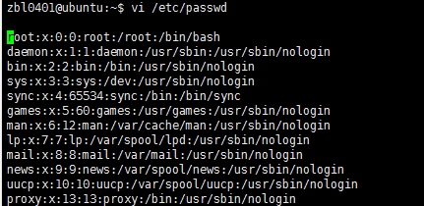



# vi /etc/shadow查看用户口令信息

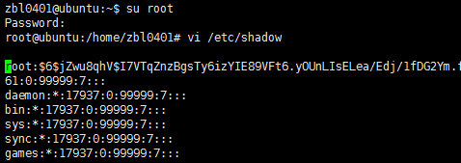

#### 管理用户

# useradd新建用户



# usermod修改用户

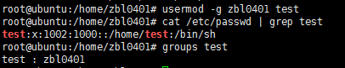

# userdel删除用户



#### 与群组相关的文件

# cat /etc/group群组账号信息

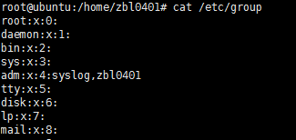

# cat /etc/shadow组群口令信息

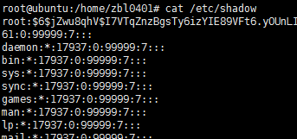

#### 管理组群

# groupadd新建组群

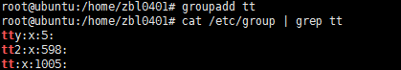

# groupmod修改组群

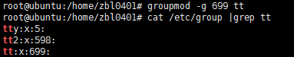

# gourpdel删除组群

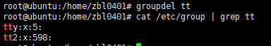

#### 文件权限

修改文件权限

# Chmod命令

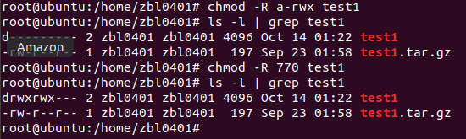

# Chgrp命令



Chown命令

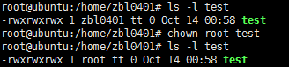

## 磁盘管理

# Df检查磁盘空间占用情况

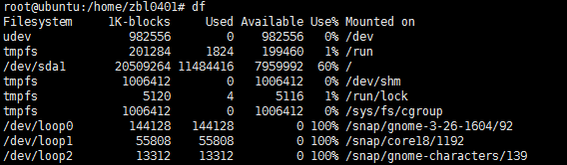

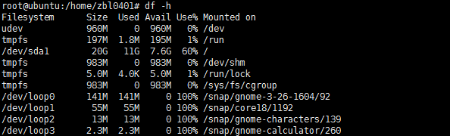



#fdisk查看分区情况

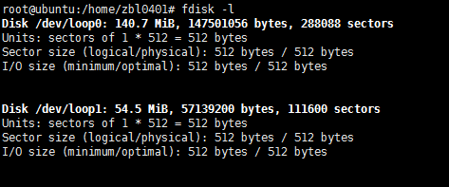

#mknod创建设备文件

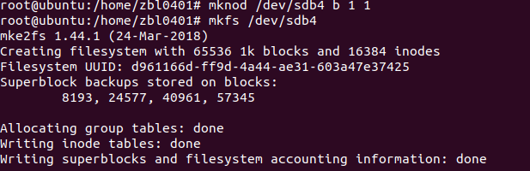

#type查看内部外部命令

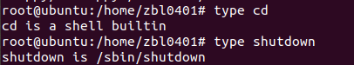

## 启动进程及作业

Alias 编辑别名

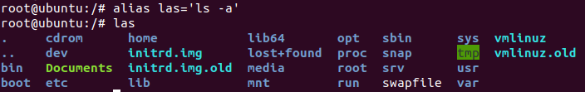

Unalias 删除别名

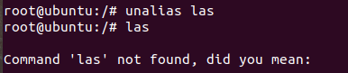

Ctr+z 把前台执行命令放后台执行并暂停



& 将命令放后台执行

Jobs 观察在后台执行的命令



Fg前台执行

Bg后台执行

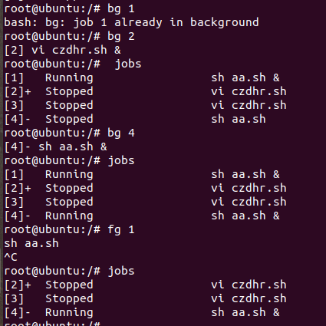

Ps 显示进程状态

Kill 强制终止

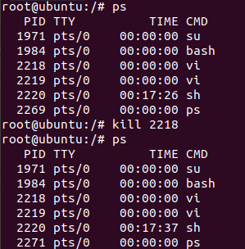

At 指定时间调度

Atq查看

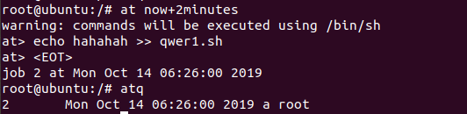

atrm删除

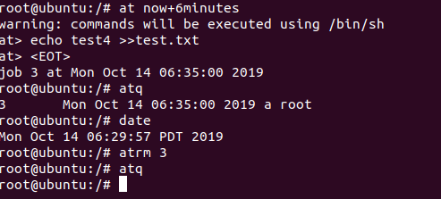

Crontab -e进入编辑

Crontab -l 显示

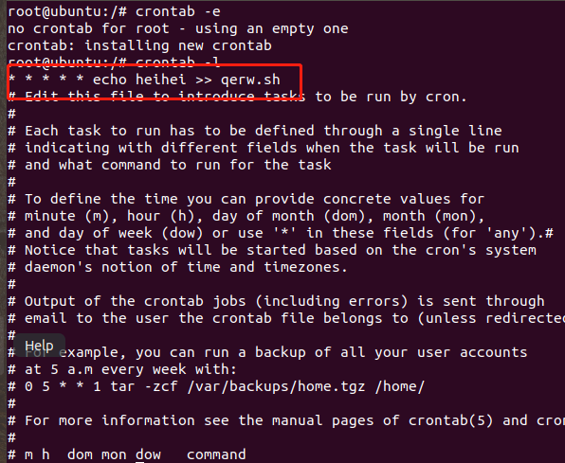

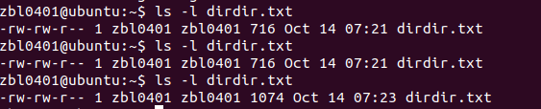

Crontab -r 释放

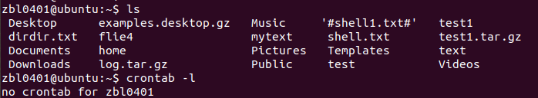

Select-editor 更换编辑器

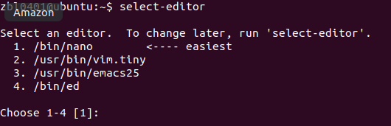

# sudo apt-get install alien 安装包

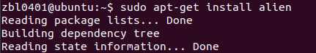

# sudo apt-get update 更新



## 网络设置

# ifconfig 查看网络接口

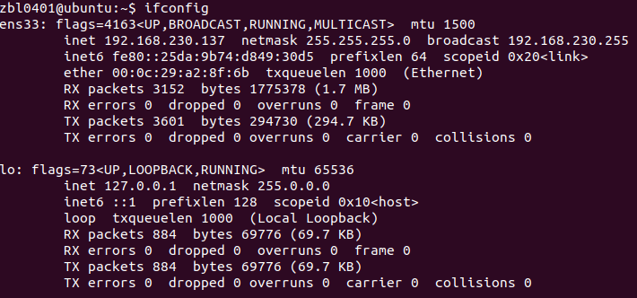

# ifconfig [制定网卡] down 关闭指定网卡

# ifconfig [制定网卡] up 打开指定网卡

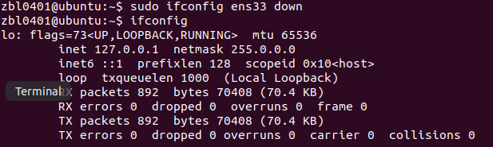

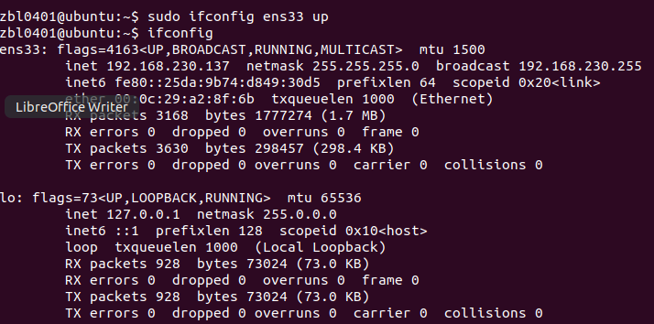

# ping 网络测试命令

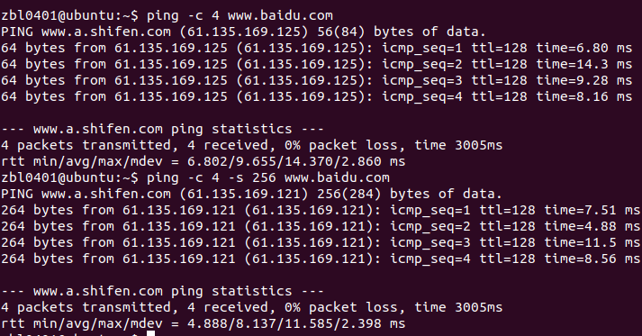

# netstat 显示网络状态

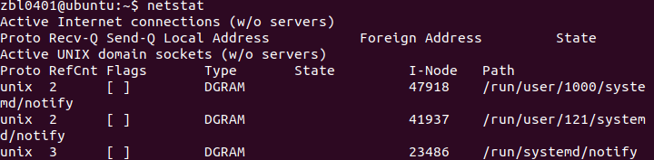

#netstat -l 显示当前网络接口的信息情况

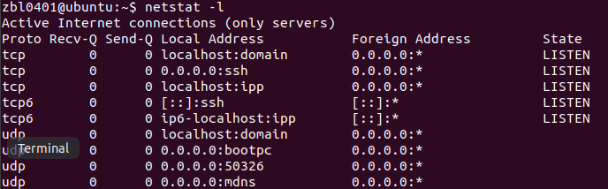

# netstat -anup 显示当前所有UDP信息

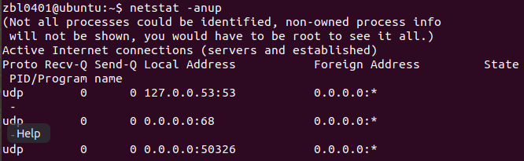

# route -n 查看路由信息

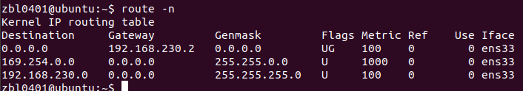

# traceroute 追踪本地机器到远程主机的数据

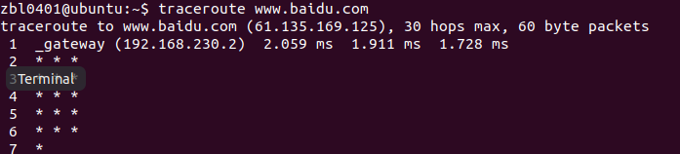

# 每30分钟更新输出结果

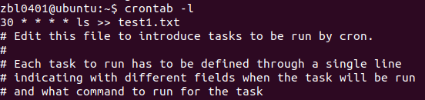

# Sql安装

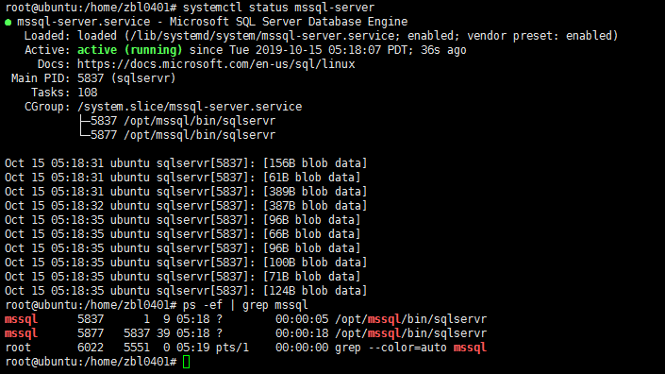

# Java安装

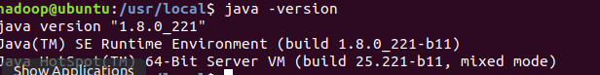

# Hadoop安装

